Pilotage ZD90 par relais + GPIO
23/11/2015

Démontage du ZD90

Le pilotage du ZD90 est réalisé par le clavier +l'afficheur ci-dessous.
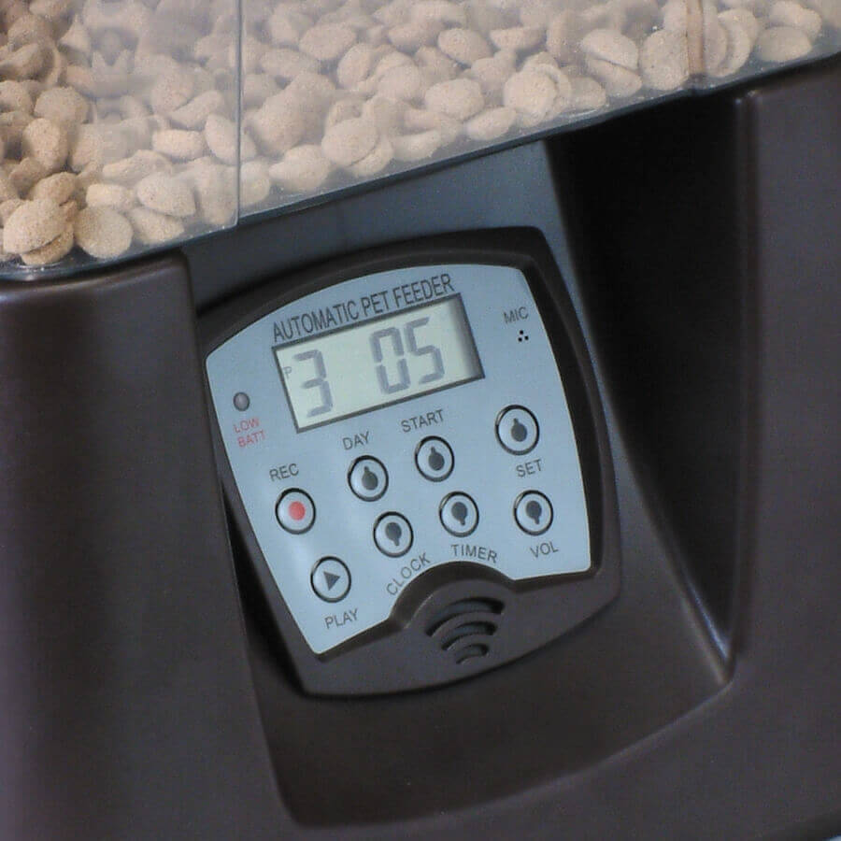

Après ouverture du ZD90 par le bas, l'étape suivante est de libérer la carte électronique en retirant les petites vis de fixation. On obtient alors la figure suivante. Les boutons VOL et SET sont représentés par les flèches bleues. Le bouton START – qui a aussi son importance - est représenté par la flèche verte.

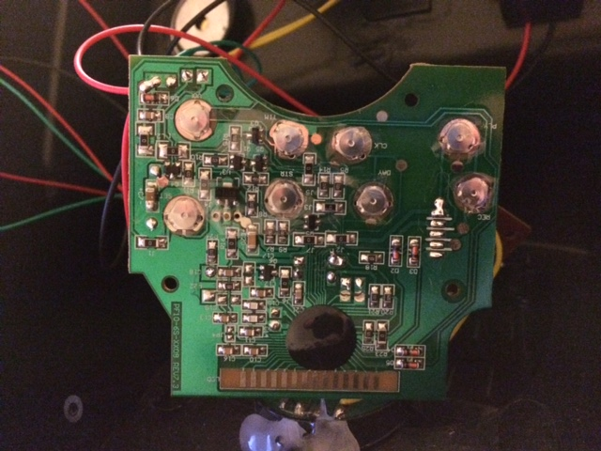

Le contact est effectué par les pastilles métalliques. Ces pastilles sont simplement maintenues avec du ruban adhésif (!). Il fait donc retirer (délicatement) le ruban autour des pastilles afin de libérer.
Une fois la pastille retirée, on soude les contacts de chaque interrupteur sur la partie centrale (fils orange et rouge) et sur le pourtour du contact (fils jaune et marron). Les 4 fils devront être connectés aux relais (2 par 2).

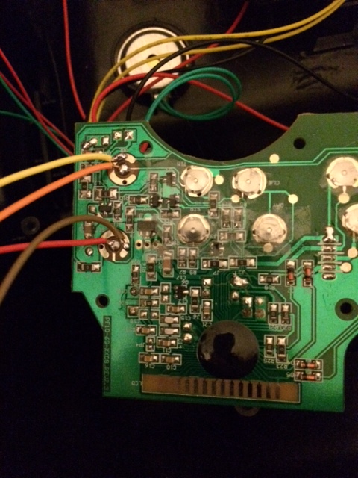

La connectique du relais est donnée ci dessous.

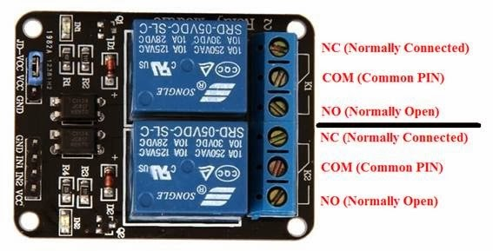
La figure ci-dessous décrit la connexion des boutons VOL/SET aux relais (respecter les couleurs des fils).

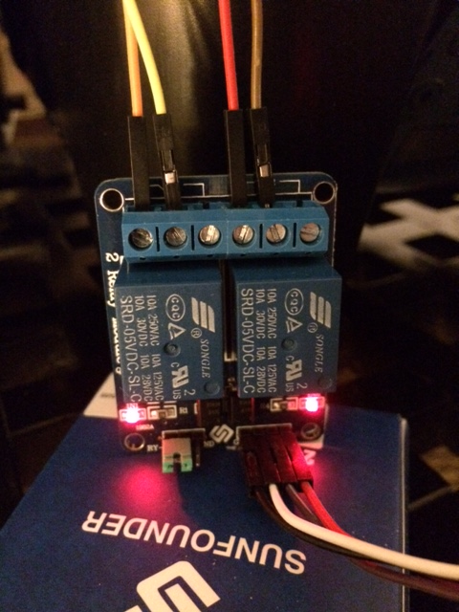

La connexion relais/Raspberry Pi est la suivante :

Relais | Raspberry Pi
Vcc | 1 (3.3V)
GND | 9 (GND)
IN1 | 11 (GPIO 17)
IN2 | 13 (GPIO 27)

Pilotage des relais
Lors du démarrage de la Raspberry, les relais doivent être ouverts (interrupteur OFF) afin de ne pas déclencher le moteur. Dans le cas de ce test le pilotage par la Raspberry Pi s'effectue en manipulant le répertoire /sys/class/gpio avec de simples commandes shell. Dans notre cas nous avons choisi les GPIOS 17 et 27. Il faut avant tout initialiser les GPIO au démarrage de la carte par le script suivant.

#!/bin/sh
echo 17 > /sys/class/gpio/export
echo out > /sys/class/gpio/gpio17/direction
echo 27 > /sys/class/gpio/export
echo out > /sys/class/gpio/gpio27/direction

Le démarrage manuel du moteur s'effectue en appuyant simultanément sur les boutons VOL et SET. On simule cela par le script suivant qui ferme puis ouvre les 2 contacts 2 secondes après.

#!/bin/sh
echo 1 > /sys/class/gpio/gpio17/value
echo 1 > /sys/class/gpio/gpio27/value
sleep 2
echo 0 > /sys/class/gpio/gpio17/value
echo 0 > /sys/class/gpio/gpio27/value

IMPORTANT
Lors de sa mise en route, le ZD90 effectue une phase d'initialisation (activation du moteur). Suite à cela il est nécessaire de régler l'heure avant toute autre manipulation. La validation de l'heure se termine par l'action sur le bouton START. Dans notre cas il n'est pas utile de régler l'heure mais il est visiblement nécessaire d'appuyer sur START (ce qui produit 1 bip) avant d'utiliser les boutons VOL et SET. A terme un 3ème relais sera nécessaire pour cela...

Il est important d'arrêter le ZD90 AVANT d'arrêter la Raspberry. Dans le cas contraire les contacts se ferment et le moteur démarre...

